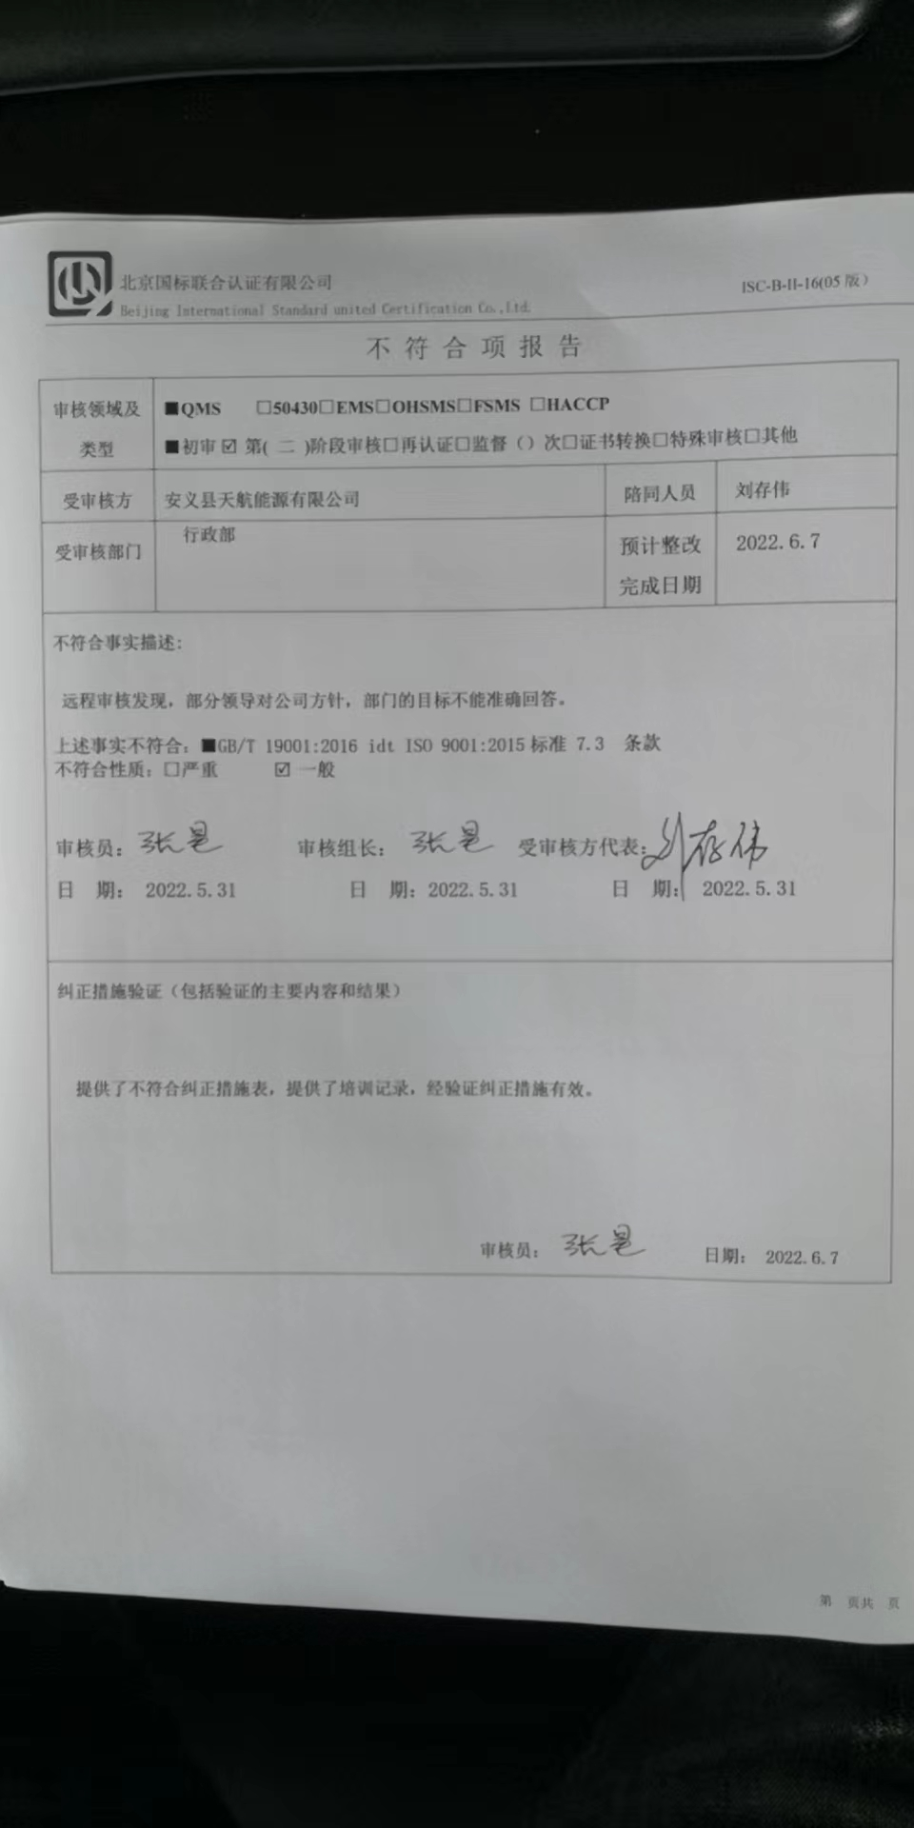

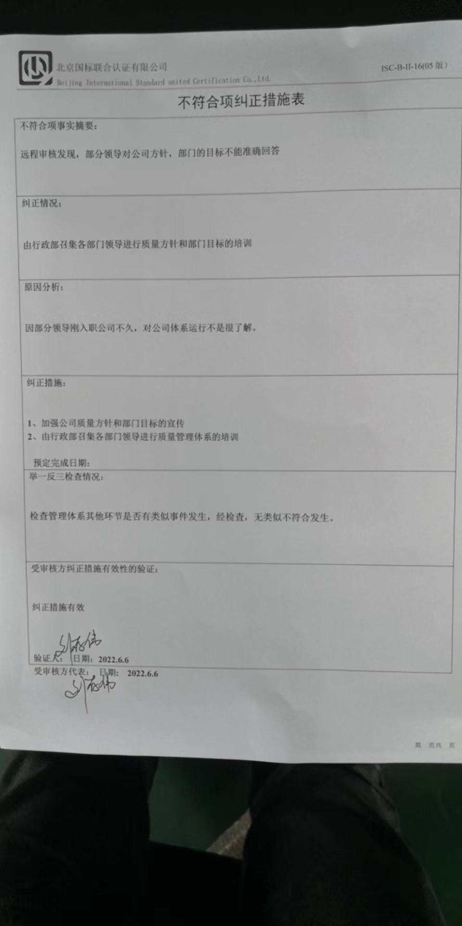

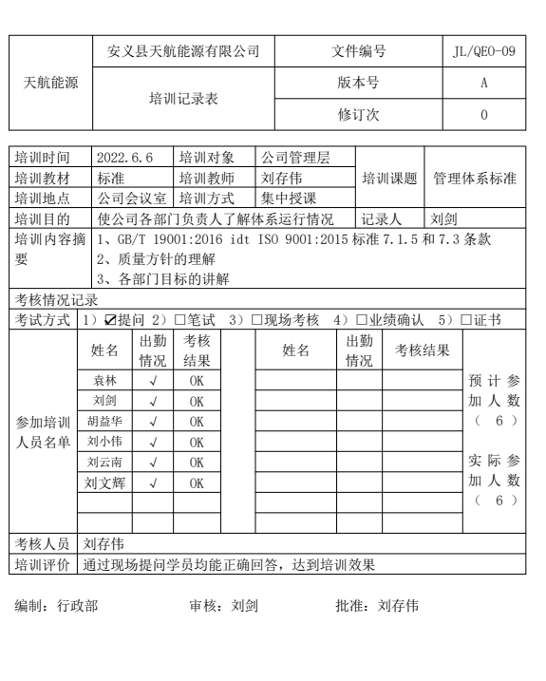

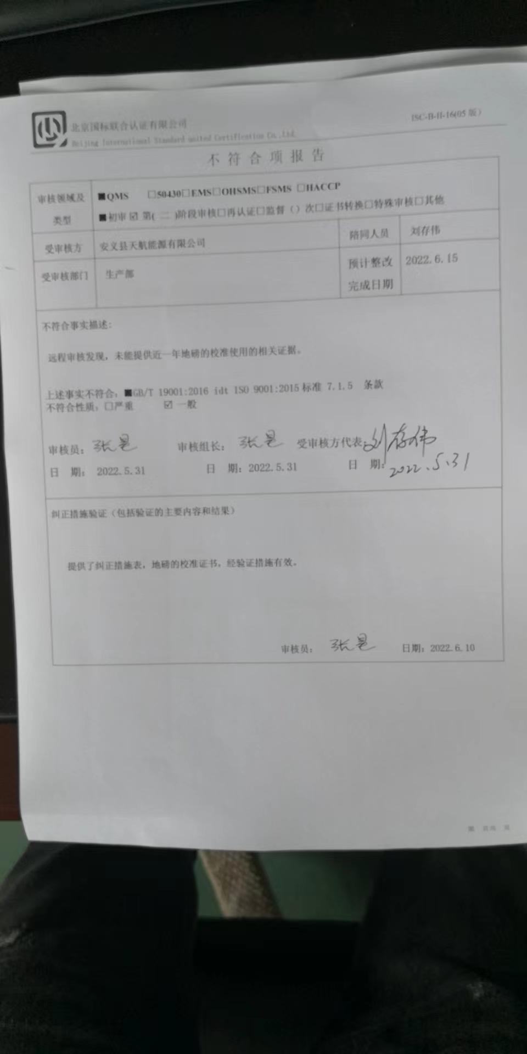

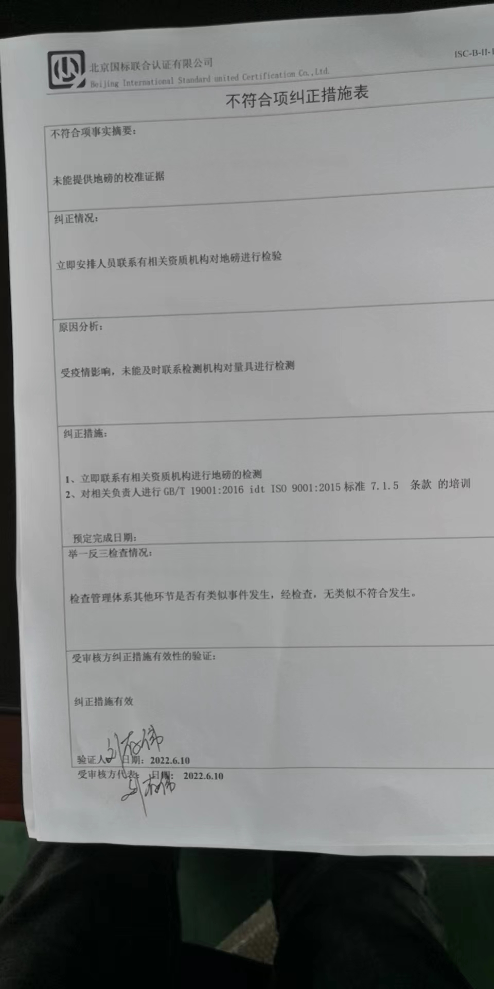

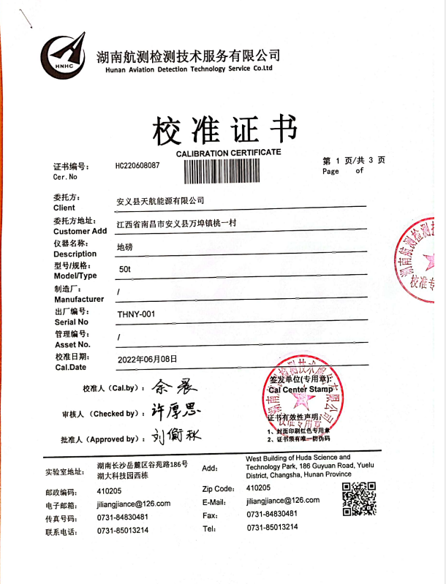

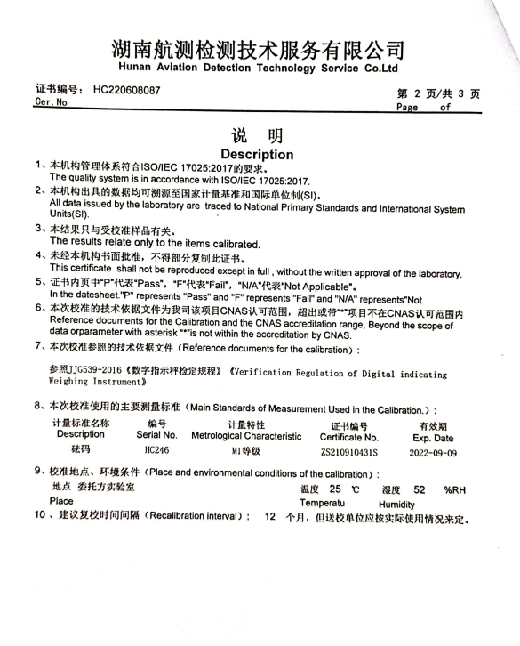

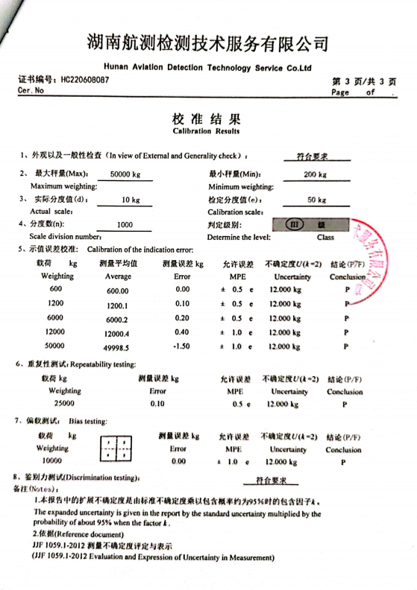

不 符 合 项 报 告

|  |  |  |  |
| --- | --- | --- | --- |
| **审核领域及类型** | **■QMS** **□50430****□EMS****□OHSMS****□FSMS** **□HACCP**  **■初审☑第( 二 )阶段审核****□再认证****□监督（****）次□证书转换****□特殊审核□其他** | | |
| **受审核方** | **安义县天航能源有限公司** | **陪同人员** | **刘存伟** |
| **受审核部门** | **生产部** | **预计整改完成日期** |  |
| **不符合事实描述:**  **远程审核发现，未能提供近一年地磅的校准报告及相关证据。**  **上述事实不符合：****■GB/T 19001:2016 idt ISO 9001:2015标准 7.1.5 条款**  **不符合性质：□严重　　　☑一般**  **审核员：** **审核组长：**  **受审核方代表：**  **日 期： 2022.5.31 日 期：2022.5.31 日 期：** | | | |
| **纠正措施验证（包括验证的主要内容和结果）**  **审核员： 日期：** | | | |

不符合项纠正措施表

|  |
| --- |
| **不符合项事实摘要：** |
| **纠正情况：** |
| **原因分析：** |
| **纠正措施：**  **预定完成日期：** |
| **举一反三检查情况：** |
| **受审核方纠正措施有效性的验证：**  **验证人： 日期：** |

**受审核方代表： 日期:**